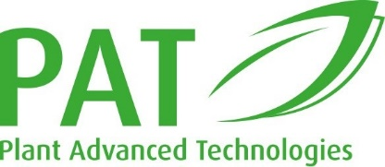

Paris et Vandœuvre-lès-Nancy, le 18 décembre 2020 – 08 : 00 (CET)
Communiqué de presse
Pour diffusion immédiate

Plant Advanced Technologies PAT finalise l’opération d’augmentation de capital de sa filiale Temisis
avec
la Société Financière Hoche Bains-les-Bains

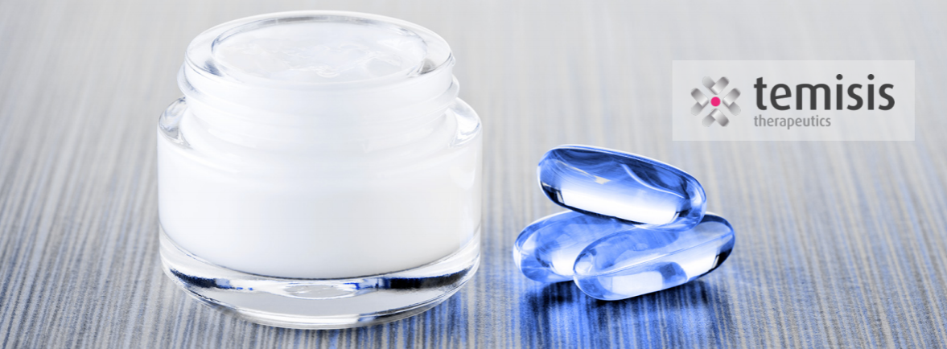

La Financière Hoche Bains-les-Bains (SFHBB) et Plant Advanced Technologies PAT annoncent ce jour la clôture de l’opération d’augmentation de capital de 1,6 M€ dans la société Temisis, filiale de PAT, valorisée à 40 M€ pre-money.
A l’issue de l’opération, PAT détient 98,46% du capital de Temisis et la SFHBB 1,54%.
Le produit de cette opération permettra à Temisis de compléter les études précliniques pour assurer le développement du candidat-médicament anti-psoriasis.
Ce financement s’ajoute au 210 k€ de Prêt Garanti par l’Etat souscrit par Temisis courant 2020 et au financement européen Eurostar d’un montant de 640 k€ annoncé le 19 novembre dernier.
Temisis rappelle que le besoin de financement de l’étude clinique phase 1 de sa molécule TEM1657 s’établit entre 8 et 10 M€, qui seront financés par des souscriptions futures.

Selon Jacques Collignon, Président de la SFHBB : « La Financière Hoche Bains-les-Bains est très heureuse de rejoindre le capital de Temisis et de contribuer à la poursuite de ses recherches. Les résultats de leur molécule First-in-Class nous a donné envie de nous positionner très tôt sur ce dossier prometteur ».
Jean-Paul Fèvre, Président Directeur Général de PAT déclare : « Le succès de cette opération confirme l’attrait du positionnement de Temisis et lui donne les moyens supplémentaires pour financer le développement de sa molécule TEM1657 pour le traitement du psoriasis. Nous sommes ravis d’accueillir la société Financière Hoche Bains-les-Bains au capital de notre filiale ».
àla preuve d’efficacité sur humains
CONTACTS

PAT Relation Investisseurs – Louis-Nicolas Vallas - +33 6 20 64 32 86 - investisseur@plantadvanced.com

FIN’EXTENSO – Relation presse - Isabelle Aprile - +33 6 17 38 61 78 - i.aprile@finextenso.fr

Retrouvez toute l’actualité du Groupe PAT plantadvanced.com

A propos de la Société Financière Hoche Bains-les-Bains - sfhbb.fr
La Société Financière Hoche Bains-les-Bains est une société parisienne spécialisée dans la gestion de titres de droit sociaux ainsi que la prise de participation dans tout type de sociétés.
Société Financière Hoche Bains-les-Bains est coté sur Euronext Access Paris
ISIN : FR0000051302 - Mnémonique : MLHBB
Reuters : MLHBB.PA - Bloomberg : MLHBB:FP

A propos de Plant Advanced Technologies PAT - plantadvanced.com
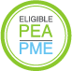
Plant Advanced Technologies PAT est spécialisé dans l’identification, l’optimisation et la production de biomolécules végétales rares jusqu’à présent inaccessibles, à destination des industries cosmétiques, pharmaceutiques et de chimie fine. PAT dispose de savoir-faire uniques, brevetés mondialement et écologiques (PAT plantes à traire® et Target Binding®).
Plant Advanced Technologies est coté sur Euronext Growth™- Paris
ISIN : FR0010785790 - Mnémonique : ALPAT
Reuters ALPAT.PA - Bloomberg : ALPAT : FP

Suivez-nous sur les réseaux sociaux :

A propos de Temisis - temisis.com
Temisis : filiale à 98,46% de PAT dédiée au développement pharmaceutique de son anti-inflammatoire intitulé « TEM1657 »

